
Wijn & Deltaroute met boottocht.
Zaterdag 7 mei 2011, vertrek om 07.30 uur op het dorpsplein van Hoeleden.
Prijs €53
In de voormiddag gaat het naar een van de landbouwvormen, die men in Zuid-Beveland tegenkomt :
de bessenteelt. De zwarte bessen worden gebruikt in frisdranken, vruchtensappen, jam en bessenwijn.
We brengen een bezoek aan wijnmakerij Boonman 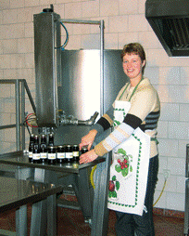
Bij aankomst staat onze koffietafel, met bessenvlaai reeds klaar, waarna uitleg over de bessenteelt en wijn, video van bes tot fles, bezoek aan de wijnmakerij en jammakerij, expositie bessenteelt vroeger en nu, en uiteraard mogelijkheid tot aankopen van ambachtelijk gemaakte zwarte-bessenprodukten.

Voor het middagmaal naar ons restaurant waar we ons 3-gangenmenu nemen.

Vanmiddag maken we olv onze gids de deltaroute. Via het dorpje Wolphaartsdijk naar Colijnsplaat,
wereldbekend wegens “het wonder van Colijnsplaat” 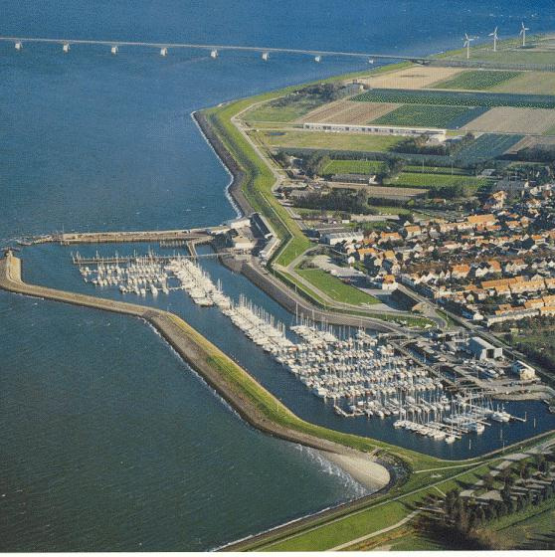Vanaf de dijk hebben we een schitterend uitzicht op de Oosterschelde en Zeelands trots “de Zeelandbrug”.
Via de Zeelandbrug rijden we langs Zierikzee en slaan af naar de westkust van “Schouwen en Duiveland”.
Vanaf daar gaat het door het natuurgebied “ de Tureluur”. Via de Schelphoek vervolgen we onze route langs de Oosterschelde naar de beroemde “Plompe Toren” van het verdronken dorp Koudekerke. 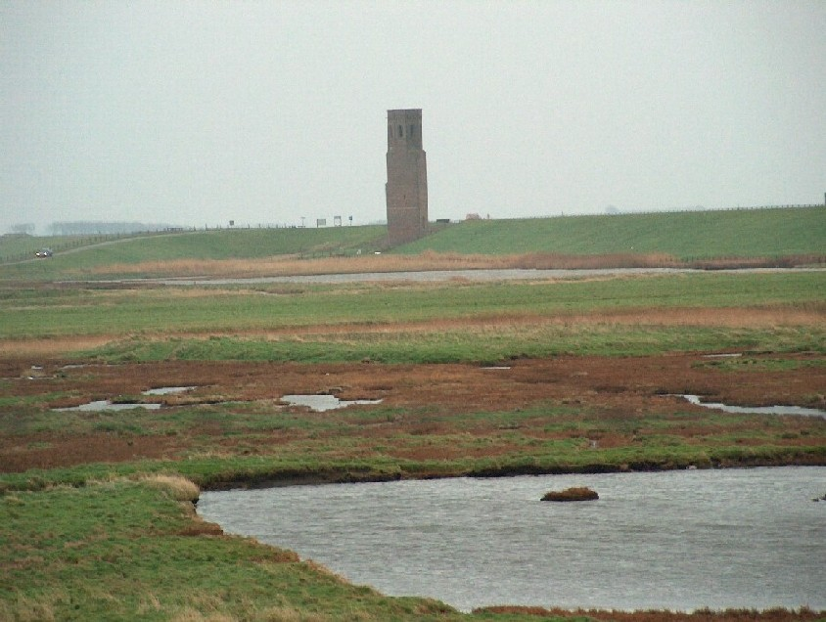Verder naar de stormvloedkering, het technisch wonder van de 20ste eeuw.
Via de Veerse Gatdam vervolgen we onze weg naar Veere, waar we nog een boottocht maken.
We varen voorbij onbewoonde eilandjes, de Schutteplaat, de Mosselplaat, de Haringvreter met zijn wilde pony’s, het Aardbeienland, en het Zilveren schot. Ongerepte natuur en een mooie rustige vaartocht brengen ons terug aan wal,waarna we richting ons restaurant rijden voor broodjes en koffie.

Onze prijs voor deze daguitstap bedraagt 53 euro
In deze prijs zijn inbegrepen : ✓koffie en bessenvlaai en bezoek wijnmakerij Boonman
✓driegangenmenu ’s middags soep-hoofdschotel-dessert)
✓Deltaroute olv Nederlandstalige gids
✓Boottocht Veerse Meer
✓Broodjes en koffie

